**SỞ GIÁO DỤC VÀ ĐÀO TẠO HÀ NỘI**

HƯỚNG DẪN SỐ 01

**CẬP NHẬT THÔNG TIN HỌC SINH   
PHỤC VỤ KHAI BÁO Y TẾ TOÀN NGÀNH**

**Hà Nội, tháng 08/2020**

**Hà Nội, tháng 02/2020**

Hà Nội, tháng 9/2016

**Hà Nội, năm 2016**

MỤC LỤC

1. HƯỚNG DẪN ĐĂNG NHẬP 3

2. CẬP NHẬT HỒ SƠ HỌC SINH 4

3. CẬP NHẬT HỒ SƠ HỌC SINH CHUYỂN ĐI 5

4. CẬP NHẬT HỒ SƠ HỌC SINH CHUYỂN ĐẾN 6

5. XUẤT DANH SÁCH HỌC SINH 7

# 1. HƯỚNG DẪN ĐĂNG NHẬP

**Bước 1:** Mở trình duyệt web firefox 3.5 trở lên (hoặc Internet Explorer 7.0, Chrome).

**Bước 2:** Đăng nhập theo địa chỉ được cung cấp http://truong.csdl.hanoi.edu.vn/

**Bước 3**: Giao diện đăng nhập vào hệ thống hiển thị, quản trị viên nhập thông tin **Tài khoản** và lựa chọn thông tin của đơn vị tại hộp chọn **Thông tin đơn vị**. Sau khi cập nhật xong thông tin đơn vị, quản trị viên nhập mã xác nhận vào ô **Nhập mã xác nhận**.

**Bước 4:** Kích chọn nút [**Đăng nhập**].

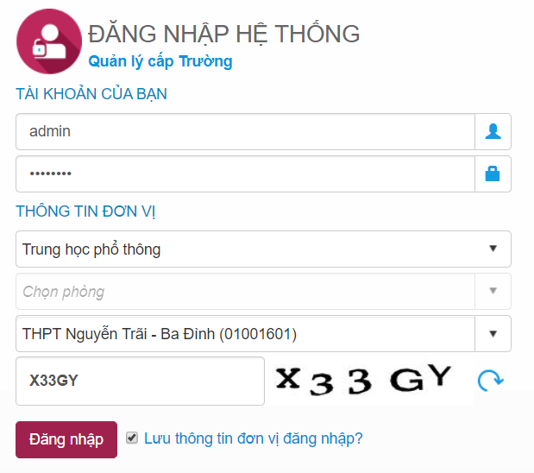

Đăng nhập thành công giao diện hiển thị như sau:

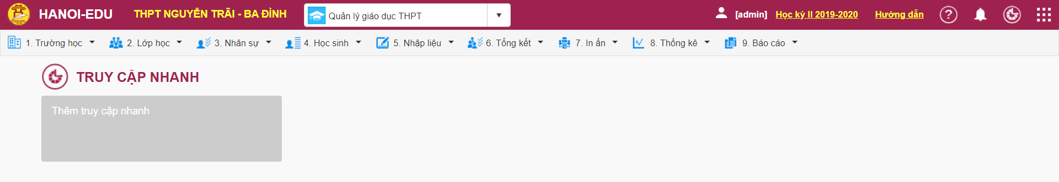

# 2. CẬP NHẬT HỒ SƠ HỌC SINH

**Bước 1:** chọn mục 4.1.2 “Nhập hồ sơ học sinh từ Excel”

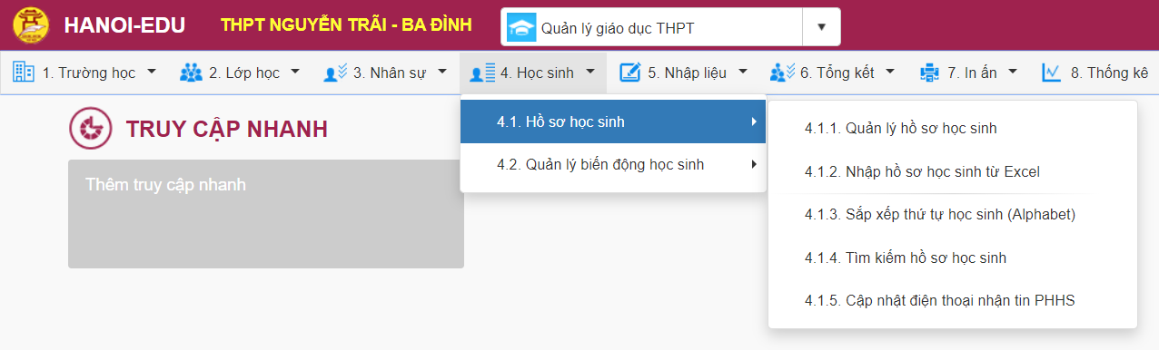

**Bước 2:** chọn “Tải file mẫu kèm dữ liệu”

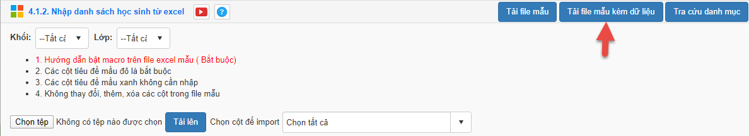

**Định dạng file Excel theo yêu cầu sau:**

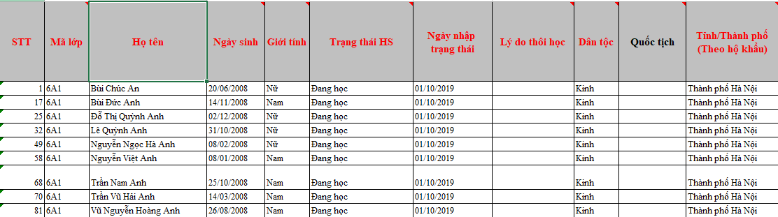

**Bước 3:** Trên file mẫu Excel đã có đầy đủ danh sách học sinh, quản trị viên tiến hành rà soát và cập nhật Trạng thái học sinh (Cột dữ liệu F) cho từng học sinh. Ngoài ra, quản trị viên tiến hành rà soát và cập nhật Ngày nhập trạng thái (Cột dữ liệu G) và Lý do thôi học (Cột dữ liệu H) cho những ***học sinh có trạng thái khác Đang học***. Sau khi hoàn tất cập nhật, quản trị viên lưu file.

**Bước 4:** Kích nút [**Chọn tệp]** để chọn file Excel trên máy tính.

**Bước 5:** Kích nút [**Tải lên].**

**Bước 6:** Kích nút [**Cập nhật]** và xác nhận nhập danh sách.

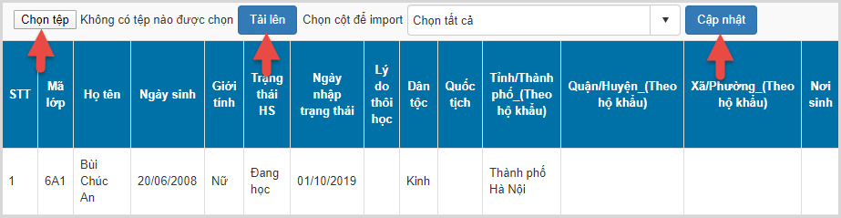

Hệ thống thông báo nhập danh sách học sinh thành công, để kiểm tra lại danh sách học sinh vừa cập nhật quản trị viên chọn tới mục **4.1.1 Nhập hồ sơ học sinh.**

**Lưu ý :** khi cập nhật file excel, nếu quản trị viên thay đổi một hoặc nhiều thông tin cơ bản của học sinh như : Họ tên, giới tính, Ngày sinh, Họ tên mẹ,... thì hệ thống sẽ sinh hồ sơ mới chứ không cập nhật vào thẳng hồ sơ gốc của học sinh đó.

# 3. CẬP NHẬT HỒ SƠ HỌC SINH CHUYỂN ĐI

Quản trị viên thực hiện cập nhật hồ sơ học sinh chuyển đi trường khác tại thời điểm trong hè, học kì I, học kì II.

**Các bước thực hiện:**

**Bước 1:** Kích vào danh mục 4. Học sinh/ 4.1 Hồ sơ học sinh/ 4.1.1 Quản lý hồ sơ học sinh.

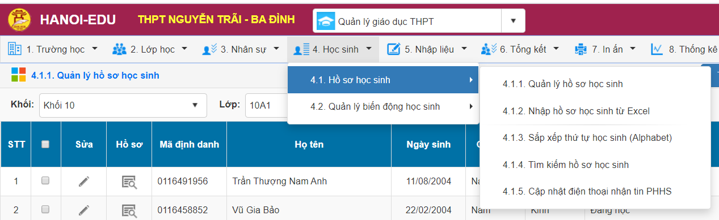

**Bước 2:** Kích chọn nút hình cây bút trước tên học sinh chuyển đi sang trường khác.

**Bước 3:** Tại giao diện chi tiết hồ sơ học sinh, quản trị viên thay đổi thông tin số **[7] Trạng thái HS** từ trạng thái **Đang học** sang trạng thái **Chuyển đi** tương ứng với thời điểm học sinh chuyển sang trường khác. Nhập thông tin **Ngày chuyển đi [7.1]**, **Chuyển đi Trong tỉnh, Ngoài tỉnh hay Nước ngoài [7.2],** hoặc **Chuyển sang học nghề [7.3].**

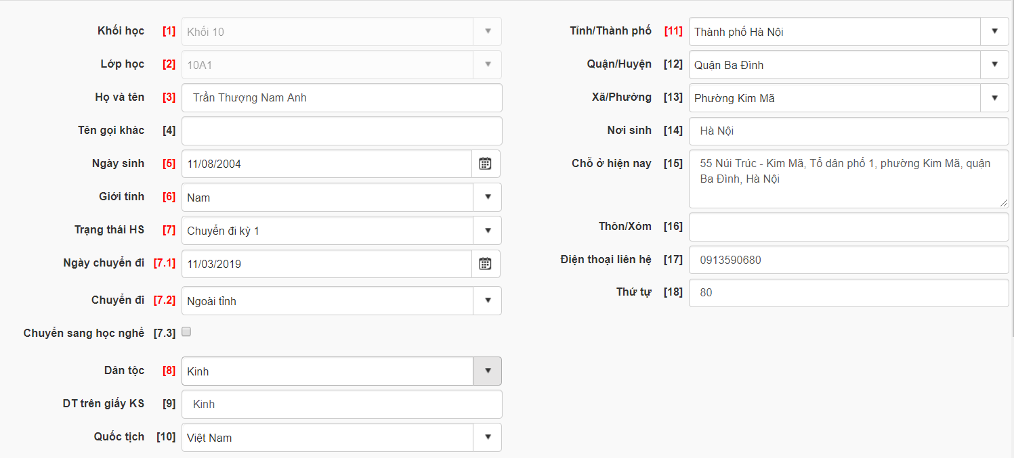

**Bước 4 :** Kích nút [Ghi]. Hệ thống cập nhật trạng thái mới cho học sinh.

# 4. CẬP NHẬT HỒ SƠ HỌC SINH CHUYỂN ĐẾN

Quản trị viên thực hiện cập nhật hồ sơ học sinh chuyển đến trong hè, chuyển đến kỳ I, chuyển đến kỳ II, nghỉ học xin học lại, ...

**Các bước thực hiện:**

**Bước 1:** Kích vào danh mục 4. Học sinh/ 4.1 Hồ sơ học sinh/ 4.1.1 Quản lý hồ sơ học sinh.



**Bước 2:** Kích nút [Thêm mới]. Hệ thống mở giao diện thêm mới chi tiết hồ sơ học sinh.

Quản trị viên cập nhật các thông tin trong chi tiết hồ sơ học sinh. Các thông tin màu đỏ là thông tin bắt buộc phải nhập: Họ tên [3], ngày sinh [4], giới tính [6], ....

Lưu ý: Tại thông tin Trạng thái HS [7] nhập đúng trạng thái chuyển đến của học sinh, ngày chuyển đến [7.1], chuyển đến từ tỉnh [7.2], C.Đến từ Quận/Huyện [7.3].

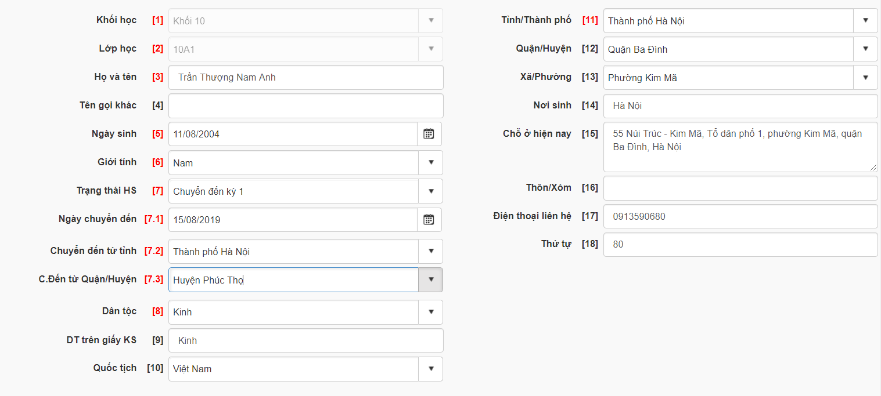

Bước 3: Kích nút [Ghi]. Hệ thống cập nhật hồ sơ học sinh mới chuyển đến của học sinh.

# 5. XUẤT DANH SÁCH TÀI KHOẢN HỌC SINH

**Mô tả:** Nhà trường thực hiện xuất excel tài khoản - mật khẩu cho học sinh trên csdl.hanoi.edu.vn.

**Các bước thực hiện như sau:**

**Bước 1:** Chọn phần mềm **[Quản lý học và thi]/1. Hệ thống/1.2 Quản lý tài khoản thí sinh**

**Bước 2:** Chọn **Khối học: Khối 12** và kích nút **[Xuất excel]**

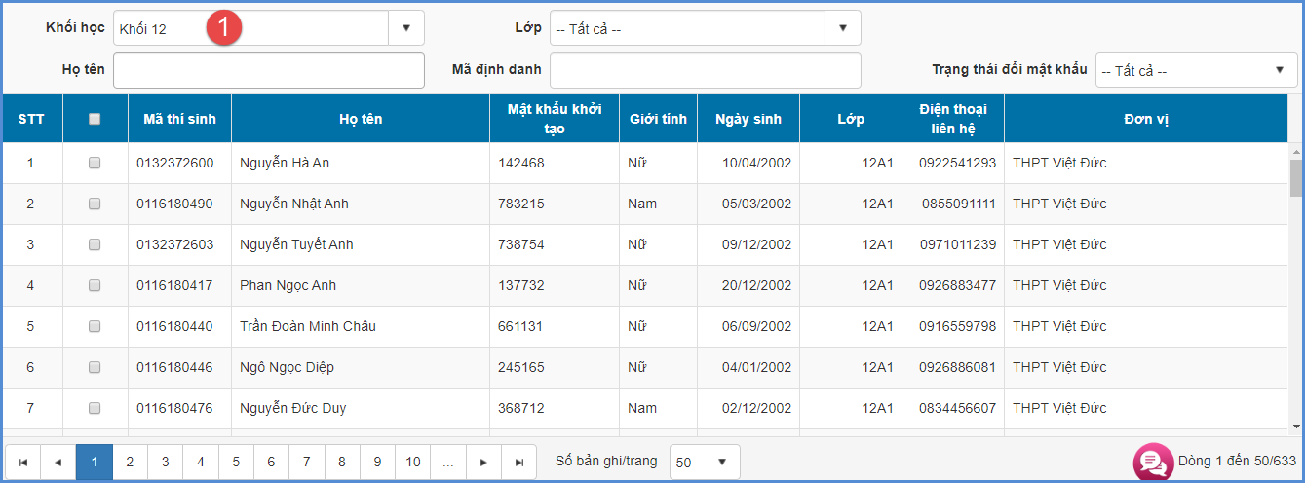

Phần mềm sẽ trả về file excel danh sách tài khoản học sinh.

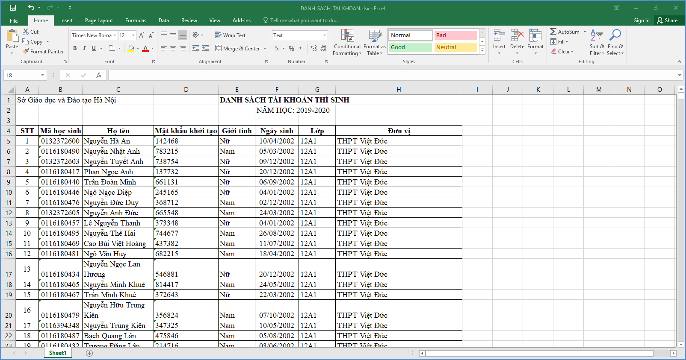

Các trường cấp lại mật khẩu và gửi thông tin mật khẩu cho học sinh để phục vụ việc khai báo trên hê thống http://study.hanoi.edu.vn